World Wide Web og internettet

I daglig tale er der ikke altid en skelnen imellem World Wide Web (webben) og internettet (nettet). Vi finder svar på nettet eller henter Tv-serier på webben. Uanset om vi taler om nettet eller webben skal vi bruge en web browser for at få adgang til hvad det nu end er vi ønsker.

Kender vi webadressen på DR Ultra ( https://www.dr.dk/ultra ) og skriver vi adressen i adressefeltet i en browser, vil browseren vise DR Ultra’s hjemmesiden i browservinduet:

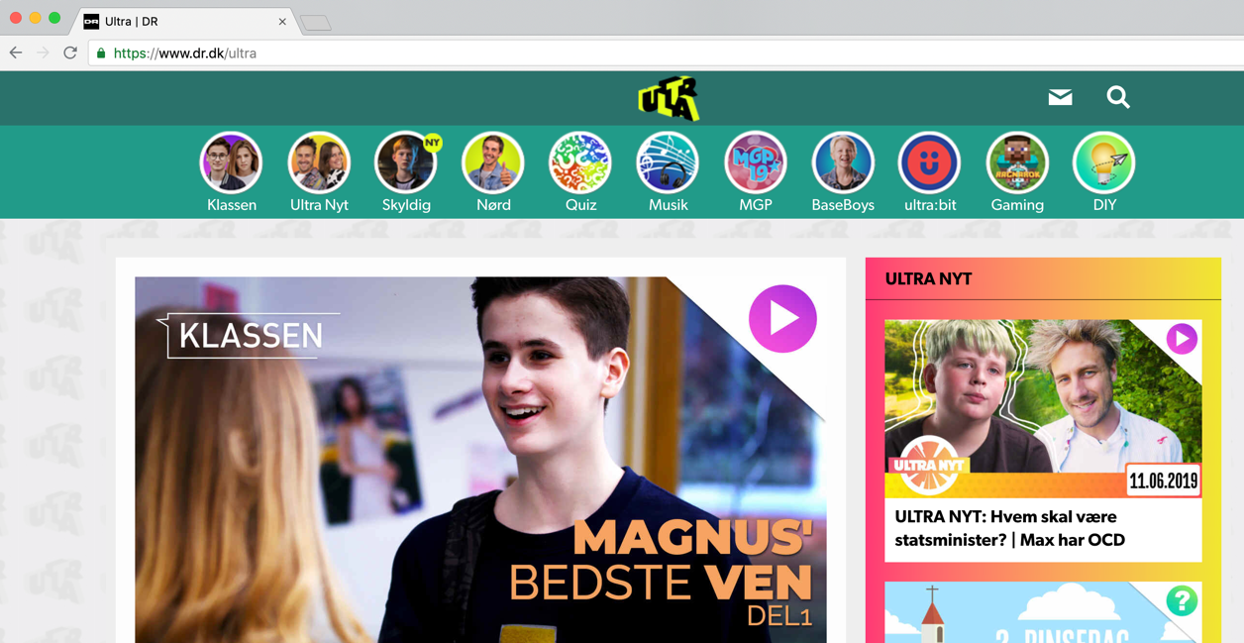

Vi skal nu se hvad der foregår fra en webadresse er skrevet i en browsers adressefelt til et resultat vises i browservinduet, altså processen:

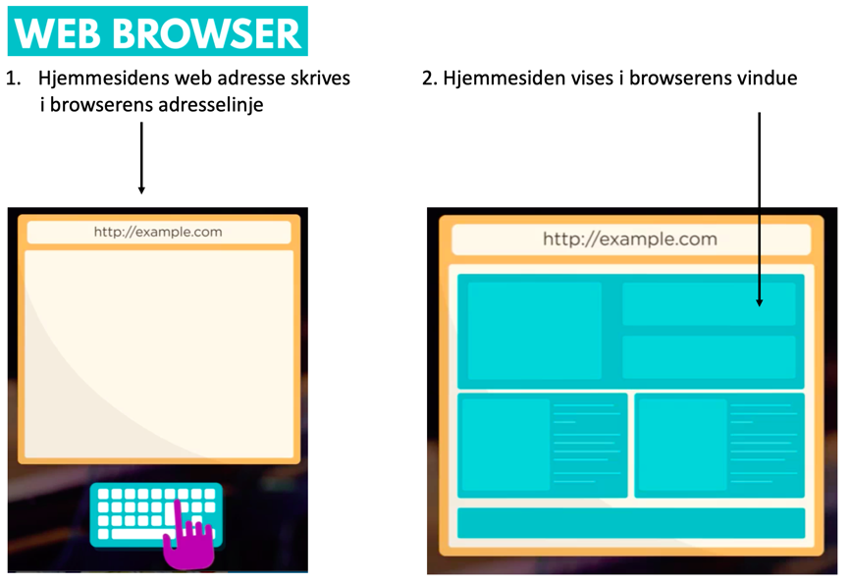

Hvor befinder hjemmesiderne sig, hvordan får browseren fat i hjemmesidens indhold af tekst og billeder og hvordan finder browseren ud af hvor f.eks. tekst og billeder skal vises i browservinduet.

Den webadresse, f.eks. https://www.dr.dk/ultra, som er indtastet i browserens adresselinje kaldes en URL, som er en forkortelse for Universal Ressource Location. Browseren bruger elementerne i en URL til at finde ud af hvor den ønskede hjemmeside (ressource) befinder sig (location) på internettet. I dette tilfælde benytter browseren www.dr.dk til at henvende sig til Danmarks Radio’s såkaldte webserver eller blot server, som er den computer, hvor hjemmesiden befinder sig. Webbrowseren spørger serveren efter hjemmesiden og serveren sender indholdet af hjemmesiden til browseren.

HTTP og HTML

Når webbrowseren kommunikerer med serveren benyttes en protokol kaldet HTTP, som står for Hyper Text Transmission Protokol. HTTP er regler for hvilke beskeder webbrowser og server sender frem og tilbage imellem hinanden på internettet og regler for hvad beskederne indeholder.

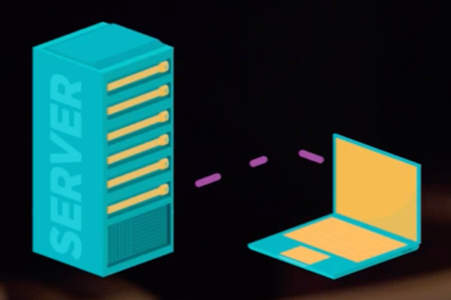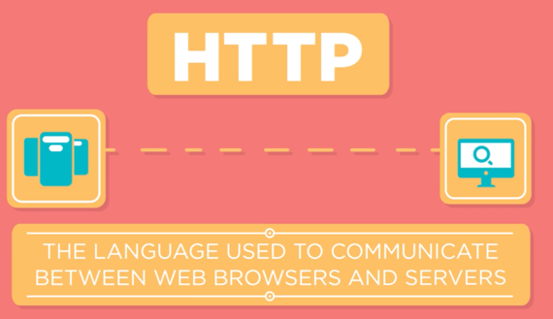

Ved brug af protokollen beder webbrowseren om en hjemmeside i en såkaldt GET-besked og webserveren sender så hjemmesiden til browseren beskrevet ved hjælp af HTML, Hyper Tekst Markup Language. HTML er et sprog som bruges til at definere hvor f.eks. tekst og billeder på hjemmesiden skal vises i browserens vindue.

Nedenfor beder browseren i en GET-besked om hjemmesiden www.tumblr.com og tumblr webserveren svarer ved at sende indholdet af hjemmesiden til browseren beskrevet i HTML:

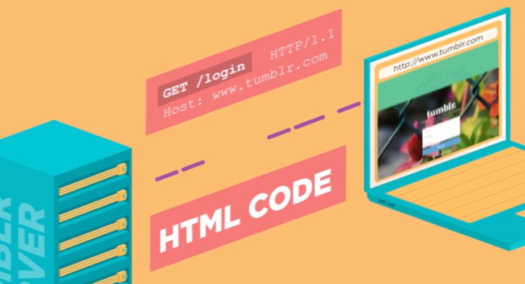

I videoen ”The Internet: HTTP & HTML”, https://www.youtube.com/watch?v=kBXQZMmiA4s, ses en animation af kommunikationen imellem webbrowser og webserver fra 1:20 til 2:18.

I det følgende på videoen forklares kort hvordan Hyper Text Markup Language forkortet HTML bruges til at konstruere websider ved at se på en webside med en liste af sandwich fra Wikipedia:

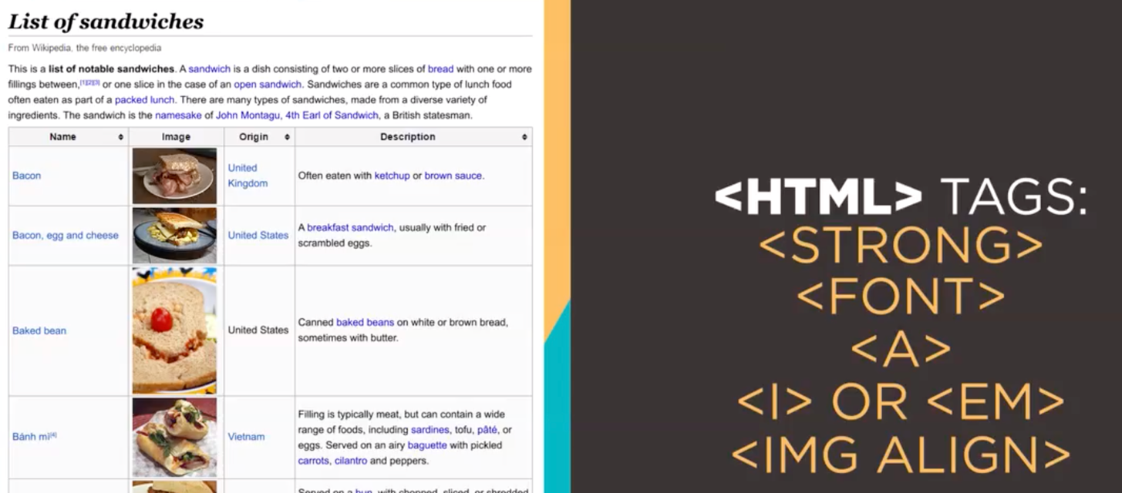

I HTML benyttes såkaldte HTML tags, vist til venstre, til at beskrive hvordan tekst og billeder skal vises på siden, hvilke skrifttype teksten skal vises med de forskellige steder på siden, skriftstørrelse, brug af kursiv og opsætning af tabeller.

I videoen fra 2:49 til 3:19 illustreres og forklares hvordan en række GET-beskeder fra browseren til webserveren får serveren til at sende tekst og billeder, så browseren kan stykke hjemmesiden sammen i vinduet ud fra hjemmesidens enkelte elementer:

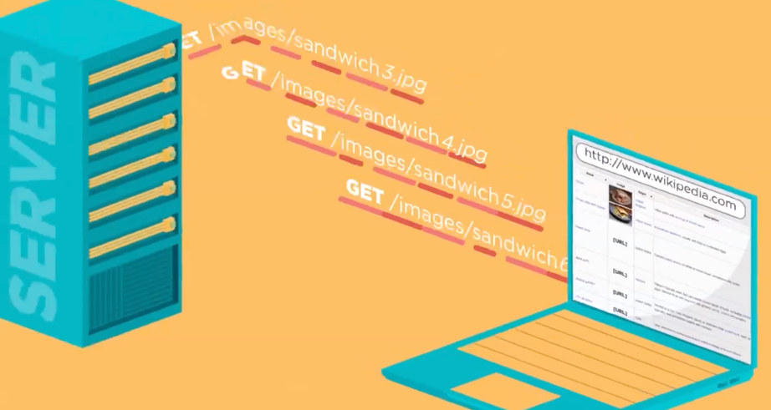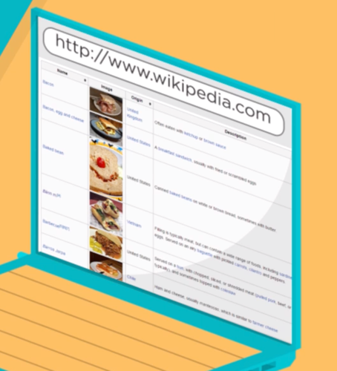

Som det beskrives i videoen benyttes en GET-besked for hvert enkelt billede, video eller melodi og derfor tager det længere tid at hente en hjemmeside med mange af denne type elementer.

I det sidste af videoen forklares brugen af indtastede data på en hjemmeside, brug af Cookies, sikker kommunikation ved hjælp af HTTPS, Hyper Text Transmission Protocol Secure og de øvrige protokoller på internettet. Det går vi ikke i dybden med lige nu.

Forskellen på World Wide Web og internettet

I videoen ”What is the internet?”, https://www.youtube.com/watch?v=Dxcc6ycZ73M, beskriver en af internettets designere Vint Cerf historien om internettets konstruktion som en udvikling af protokoller, der gør det muligt for computere at kommunikere uanset computertyper og typer af kommunikationsforbindelser (kobber- eller lyslederkabler, satellitter, eller radiobølger).

På basis af disse protokoller har internettet udviklet sig som sammenkoblede computernetværk, hvor hvert netværk administreres uafhængigt af internetudbydere. I videoen illustreres det således:

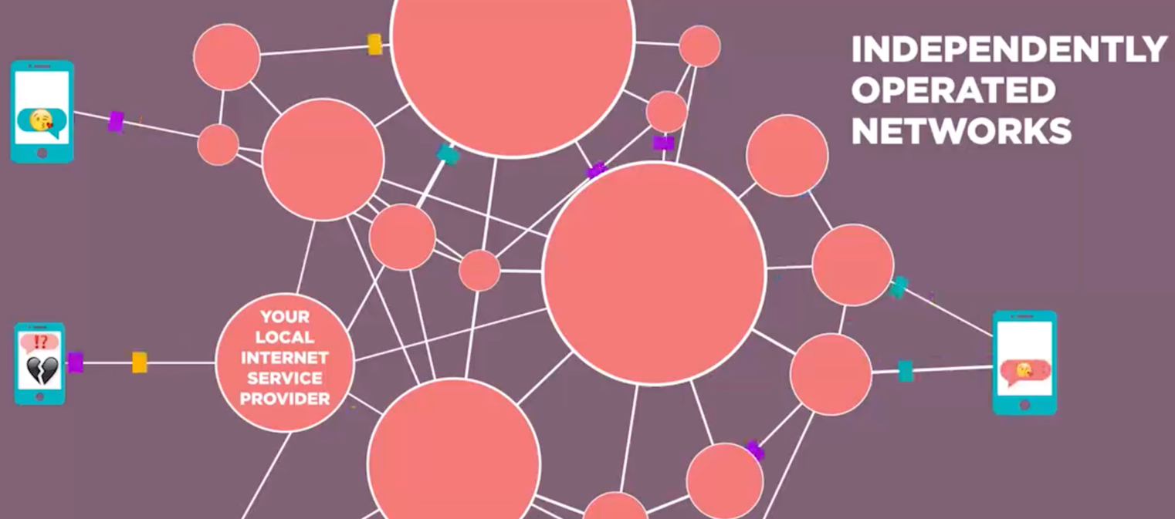

Brugerne er med webbrowsere på computere, tablets eller mobiler koblet på internettet via en lokal udbyder (Local internet service provider). De sammenkoblede netværk og de standardiserede protokoller gør det så muligt at komme i kontakt med enhver anden bruger, som er tilkoblet internettet via den samme eller en anden udbyder.
Internettet er både hardware og software: hardware er de fysiske kommunikationsforbindelser og de forbundne computerne; software er de programsystemer på computerne som sørger for at computerne kan sende data til hinanden ved hjælp af internetprotokollerne.
World Wide Web (www eller webben) er en samling af websider som befinder sig på computerne i internettet. Brugerne kan få adgang til webben, altså til websiderne ved at bruge en webbrowser.
Webben kan illustreres som websider der er indbyrdes forbundne ved hjælp af link eller henvisninger på siderne:
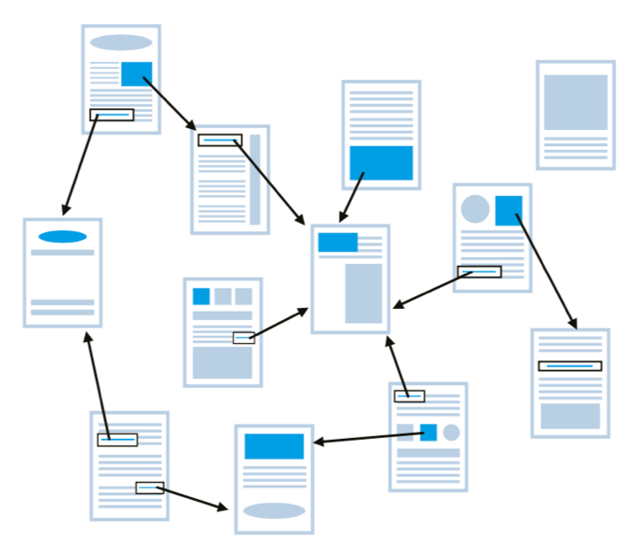
Hver link er en URL som præcist udpeger placeringen af en webside på internettet. World Wide Web kan altså beskrives som et hypertekstsystem af dokumenter (websider) spredt ud over internettet.

Historien bag udviklingen af World Wide Web er beskrevet i ”What is the world wide web?”,
https://www.bbc.com/bitesize/articles/z2nbgk7. Nederst på siden findes en ordliste over begreber som URL, HTTP, osv. Det har inspireret til en tilsvarende ordliste på dansk:

World Wide Web og internettet begreber

<kommer senere>

